Техническое задание на разработку сайта

«doiposle.net»

Содержание

Содержание 2

1 Цели и концепция сайта 3

1.1 Миссия сайта 3

1.2 Целевая аудитория 3

1.3 Назначение и цели сайта 3

1.4 Концепция сайта 3

2 Взаимодействие с сайтом 4

2.1 Сценарии пользователей 4

2.2 Анализ сайтов конкурентов 4

3 Содержание сайта 5

3.1 Наполнение сайта 5

3.2 Функциональные и технические требования 7

4 Структура сайта 8

4.1 Разделы сайта 8

4.2 Система навигации 8

4.3 Эскиз сайта 8

1 Цели и концепция сайта

1.1 Миссия сайта

«doiposle.net» – сайт, посвященный изменениям в жизни людей. Изменения могут описывать как жизнь отдельных личностей, так и изменения, связанные с группой людей. Это сайт сравнений происходящих событий. Это сайт о том, как было «до» и как стало «после». Цель сайта – предоставить контент в удобочитаемой форме. Т.е. необходимо предоставить удобочитаемый текст и область для просмотра фото.

1.2 Целевая аудитория

Социальный уровень – не имеет конкретного значения. Это сайт для просмотра в свободное от работы время.

Основная целевая аудитория - офисные работники , молодые, продвинутые люди 25-35 лет, ведущие активный образ жизни, обладающие стабильной работой

Географическое положение аудитории: большая часть аудитории является русскоязычные граждане стран бывшего СНГ.

1.3 Назначение и цели сайта

Это сайт развлекательного характера. На нем должно быть удобно, а главное приятно читать информацию: текст в виде коротких тезисов (3-9 предложений), картинки в виде ленты склеенных фото «до» и «после».

Краткосрочной целью сайта является привлечение аудитории, создание ассоциации словосочетания «до» и «после» с сайтом «doiposle.net».

Долгосрочной целью сайта является закрепление ассоциации словосочетания «до» и «после» с сайтом «doiposle.net», создание термина «ДиП», создание платформы развлекательно характера для отдыха.

Общее назначение сайта – это создание платформы для отдыха и финансовой отдачи для администрации. Отдача исключает агрессивную рекламу и прочее.

Чтобы человек пришел первый раз на сайт, ему нужно искать в поисковых системах ключевые слова «до и после», «doiposle.net», «do i posle net» и т.д. Или он мог получить приглашение от знакомых по прямой ссылке, или через группы в социальных сетях.

Чтобы человек вернулся на сайт, он должен быть заинтересован в информации на сайте – ее качестве, удобочитаемости, уникальности.

Сайт не является платформой для продажи какого-либо товара или ведения коммерческих взаимоотношений между третьими лицами.

1.4 Концепция сайта

Сайт «doiposle.net» – это развлекательный портал. Он предоставляет услуги просмотра картинок, которые является хронологически связанными между собой.

Единицей информации на сайте является 1 ДиП (DiP), который представляет собой картинку, состоящую с 2-х частей: фото «до» и фото «после».

Картинки ДиПа будет содержать обязательную подпись общей длинной как на твиттере и необязательный тезиз. Каждый пользователь, случайный или зарегистрировавшийся ранее, имеет право добавить свою картинку с подписью и тезисом.

Механизм портала автоматически генерирует предложенный контент в стиле самого сайта. Администрация сайта оставляет за собой право редактирования или удаления предложенного контента.

С появлением ДиПа необходимо создать свой набор выражений, т.е. некий жаргон.

2 Взаимодействие с сайтом

2.1 Сценарии пользователей

Опишем сценарий поведения среднестатистического пользователя.

Имя: Иннокентий.

Возраст: 25 лет.

Профессия: менеджер среднего звена.

Главная задача Иннокентия при посещении сайта – отдохнуть глазами и найти веселые, увлекательные картинки с историями в виде тезисов.

Иннокентий мог попасть на данный сайт по ссылке знакомых или используя поисковую систему. У Иннокентия 40-45 минут свободного времени.

Сначала он использует 3-9 картинок с главной страницы. Потом он может просмотреть ДиПы из раздела ТОР-13, Лучшее, Новое, Архив.

Он делает клик на понравившейся картинке ДиПа, и переходит на страницу ДиПа. На странице ДиПа он может проголосовать «за» или «против» и поставить «like» для своей социальной сети. Ниже ДиПа Иннокентий видит дерево обсуждения. Для того чтобы принять участие в обсуждении, он должен быть зарегистрирован. Для регистрации он переходит в раздел Регистрация. Процедура регистрации регламентирована движком.

Иннокентий приходит на сайт не в первый раз. Он хочет добавить свою картинку ДиПа. Делает клик на разделе Создать, Добавить …, попадает в редактор ДиПа. В редакторе необходимо заполнить 2 поля: фотография «до», фотография «после». В редакторе надо заполнить поля «подпись» и «тезис». Далее он может выполнить пред-просмотр или сразу опубликовать свое творение.

2.2 Анализ сайтов конкурентов

Во время анализа сайтов конкурентов важно избежать повторений и дизайнерских решений при этом оставив концепции. Например, необходимо избегать цветовой гаммы, формы кнопок, расположение элементов, оставив функциональное назначение.

* demotivators.ru
* etoday.ru
* 1000wmz.com
* ua-football.com
* verydemotivational.memebase.com
* www.demotivers.com
* despair.com
* nevsedoma.com.ua
* vseoplastike.ru/stars
* stonedowl.com

3 Содержание сайта

3.1 Наполнение сайта

Наполнение сайта осуществляется администраторами, модераторами разделов и посетителями. Процесс наполнения описан в разделе Сценарии пользователей.

Примеры картинок.

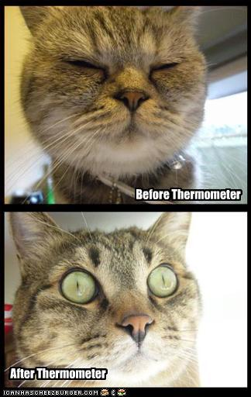

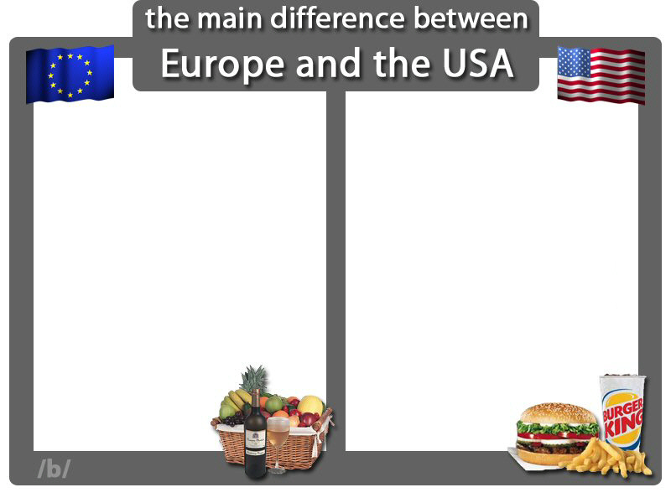

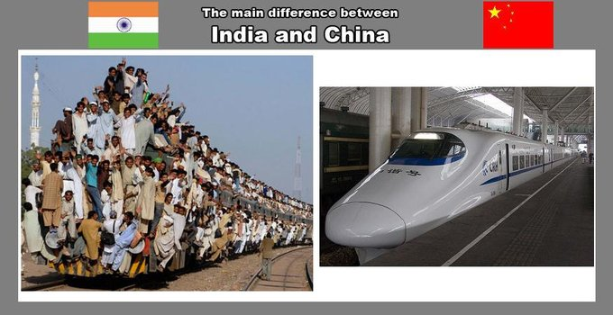



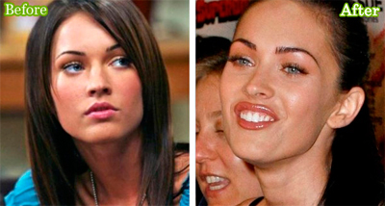

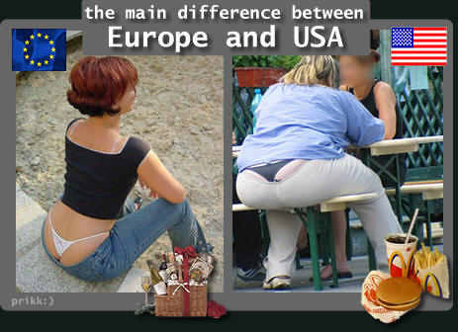



3.2 Функциональные и технические требования

Функциональные требования: ДиП-редактор, возможность множественного редактирования ДиПа (т.е. один ДиП содержит несколько пар картинок), пред-просмотр, публикация, голосование, функции взаимодействия с социальными сетями, регистрация, модерация, редактирование прав (т.е. администрация может назначить любого посетителя модератором раздела или убрать таки полномочия).

Технические требования: на совести разработчика.

4 Структура сайта

4.1 Разделы сайта

Страница Главная. Дает представление о контенте. Содержит небольшое количество ДиПов.

Страница ДиПа. Дает представление о ДиПе (тезис, рейтинг, голосование). Перейти на страницу ДиПа можно нажав на миниатюру ДиПа на главной или используя механизм навигации. Содержит небольшое количество ДиПов.

Страница Создать (Добавить). Дает возможность создать свой ДиП, включив описание, тезис.

Страница TOP 13 (Лучшее). Аналог страницы тематической группы. Содержит небольшое количество ДиПов.

Страница Новое (Свежее, Последнее). Аналог страницы тематической группы. Содержит небольшое количество ДиПов.

Страница Тематической группы ДиПов. Дает возможность просмотреть ДиПы по выбранной категории, напр. Кошки, собаки, люди, лучшее, архив и т.д. Содержит небольшое количество ДиПов.

Страница регистрации. Дает механизм регистрации.

Страница Где Я? О нас, о проекте, контактные данные.

Внимание! Все страницы содержат механизм навигации по порталу.

4.2 Система навигации

В шапке сайта находится логотип, который ведет на главную страницу портала.

Меню содержит навигацию по структуре сайта. Необходимо предусмотреть возможность редактирование пунктов и подпунктов меню.

Картинки (ДиПы) являются элементами навигации.

Кнопки или графические ссылки «вперед», «назад» и т.д.

Кнопки или графические ссылки для элементов из социальных сетей (например, поделиться) «vkontakte.ru», «facebook.com», «plus.google.com» …

Графические элементы для голосования.

4.3 Эскиз сайта

Важно! Все картинки ДиПа должны быть обрамлены маской, как кинопленка.

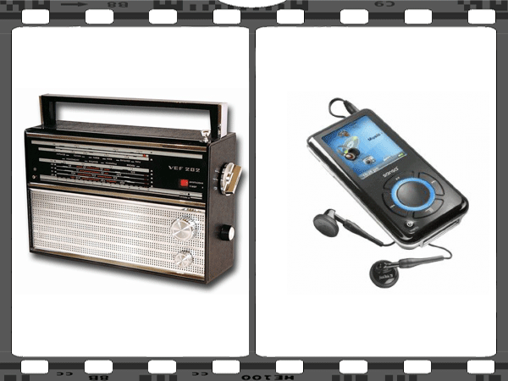

Предоставляется дизайнером. Примеры тематических эскизов см. в разделе ссылок «Анализ сайтов конкурентов».